|  |  |
| --- | --- |
|  | **Российский государственный социальный университет** |

**Лабораторная работа № 0.**

**по дисциплине «Человеко-машинное взаимодействие»**

|  |  |
| --- | --- |
| **ФИО студента** | Салов Артём Владимирович |
| **Направление подготовки** | Программная инженерия |
| **Группа** | ПИН-Б-О-Д-2021-1 |

**Москва 2023**

Оглавление

1. Первое приложение (Десктопное) Медиаплеер встроенный в Windows 11. 3

1.1. Хорошие стороны. 4

1.2. Недостатки. 4

1.3. Способы исправления. 5

2. Второе приложение (Мобильное) Пятёрочка. 5

2.1. Хорошие стороны. 8

2.2. Недостатки. 8

# Первое приложение (Десктопное) Медиаплеер встроенный в Windows 11.

Выбранная программа представляет собой встроенное средство воспроизмедения мультимедиа контента на операционной системе windows 11.

Пользовательский интерфейс показанный на рисунке 1. Представляет собой три области, меню сверху слева, основную часть с контентом справа и блок управления мультимедиа на всю ширину снизу.

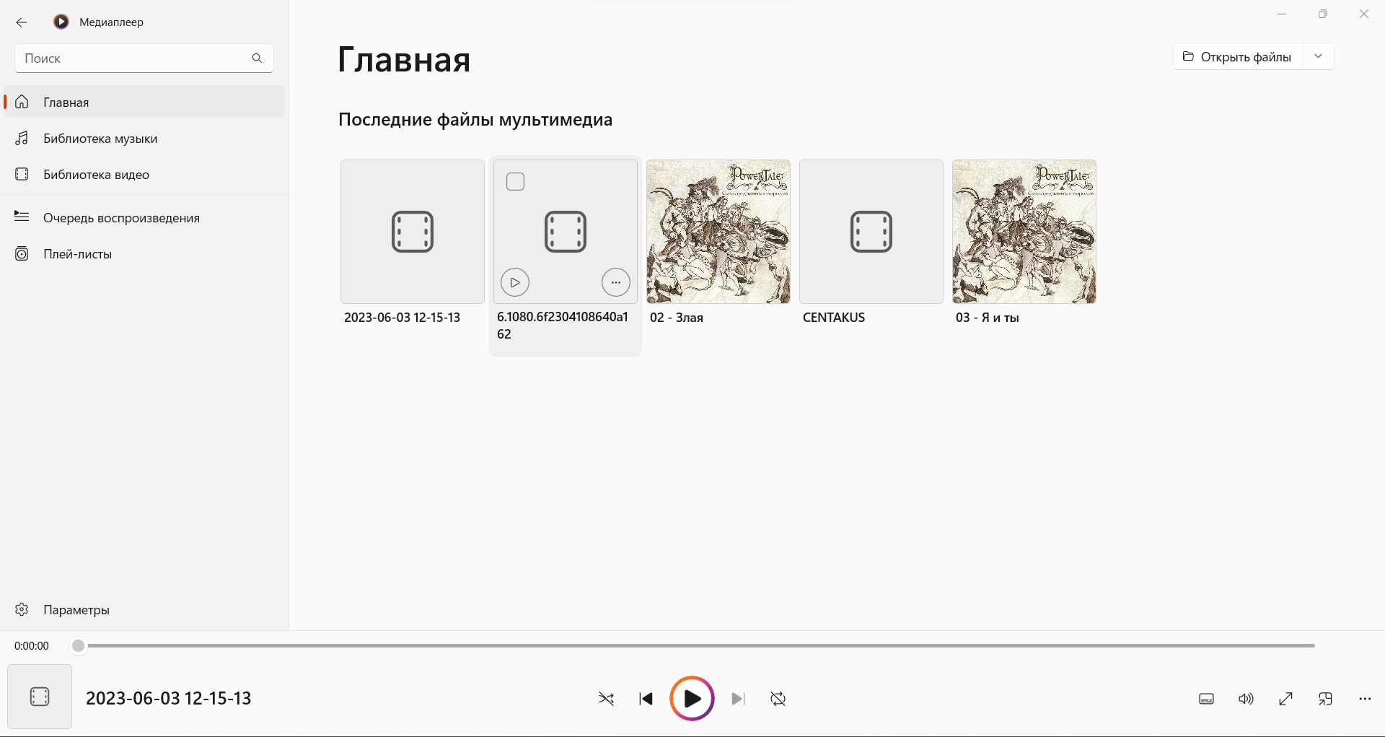

Рисунок 1.

В случае отображения видео, программа переходит в режим плеера, что показано на рисунке 2.

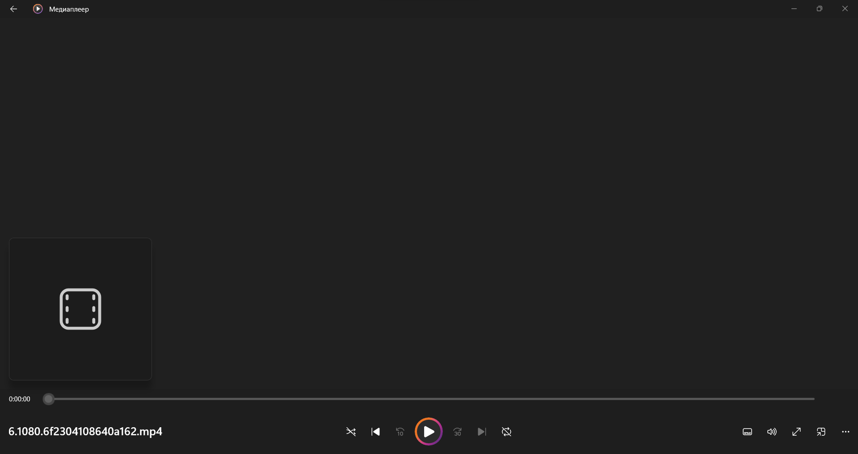

Рисунок 2.

## Хорошие стороны.

К хорошим сторонам этой программы можно отнести следующие пункты:

* Программа позволяет формировать плей-листы;
* Есть возможность составить вручную очередь воспроизведения файлов;
* Базовая панель управления, в легко ориентироваться.

## Недостатки.

К недостаткам я отнёс следующие пункты:

* При воспроизведении видео, панель управления занимает значительную часть экрана и очень долго исчезает, что мешает комфортному просмотру;
* Карточки, удалённые файлов, остаются в программе (первый, второй и третий файл на рисунке 1);
* При выборе удалённого файла, в очереде воспроизведения появляется иконка в виде крестика (рисунок 3), предназначение которой неоднозначно, с большей долей вероятности, пользователь подумает, что она нужна для удаления файла из очереди, но после нескольких нажатий станет ясно, что это не кнопка, а оповещение о том, что файл не может быть воспроизведён.

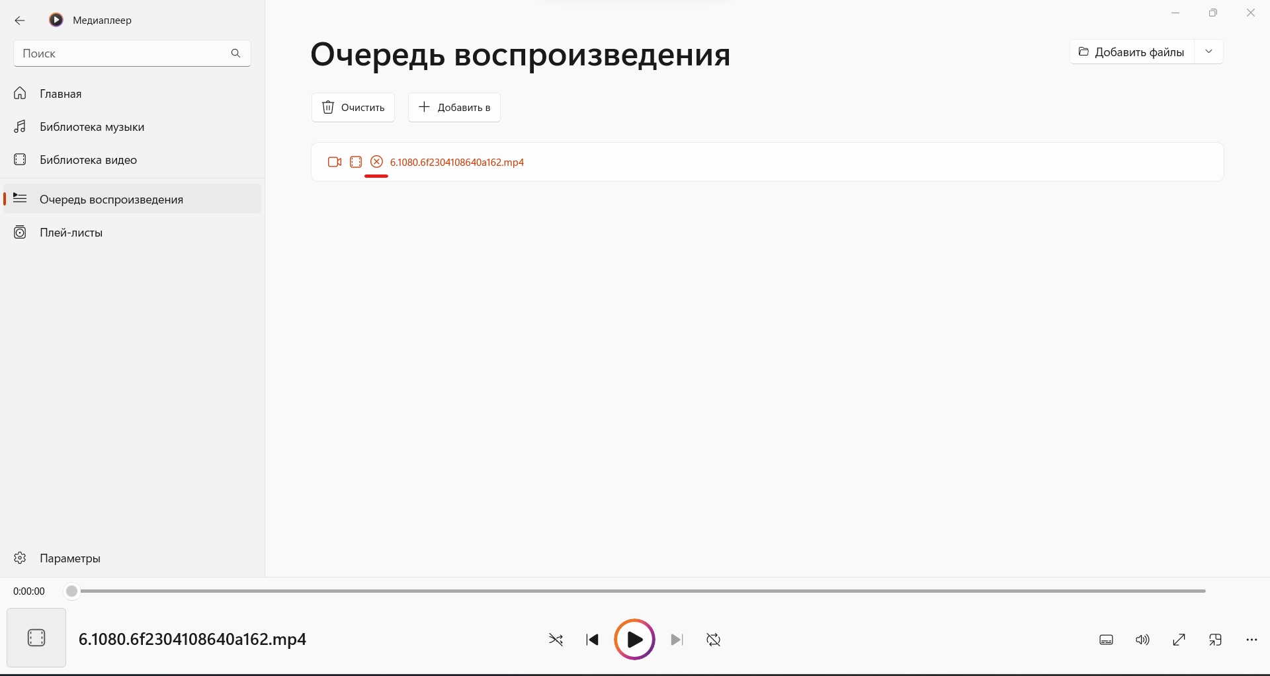

Рисунок 3.

## Способы исправления.

* Уменьшить время затухания после бездействия и выводить меню только тогда, когда пользователь наводит на зону где оно должно находится.
* Помечать файлы, как удалённые.
* Сделать иконку кнопкой и в случае нажатия выводить предупреждение.

# Второе приложение (Мобильное) Пятёрочка.

Это приложение несёт в себе три направления – бонусная системы, онлайн магазин продуктов с доставкой и система информирования своих клиентов.

На главной страницу (рисунок 4), можно увидеть виджит с “картой лояльности”, при нажатии на него раскрывается штрих код, который можно предъявить на кассе. После этого виджета, идут информационные блоки со свежей информацией и рекламой.

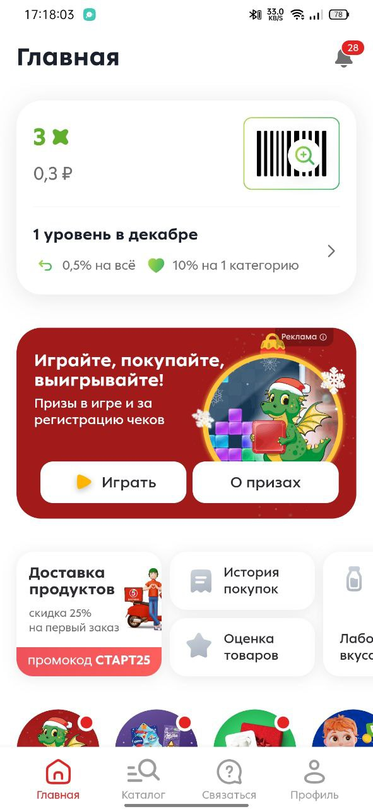

Рисунок 4.

На второй странице (каталог) представлен функционал по онлайн магазина (рисунок 5).

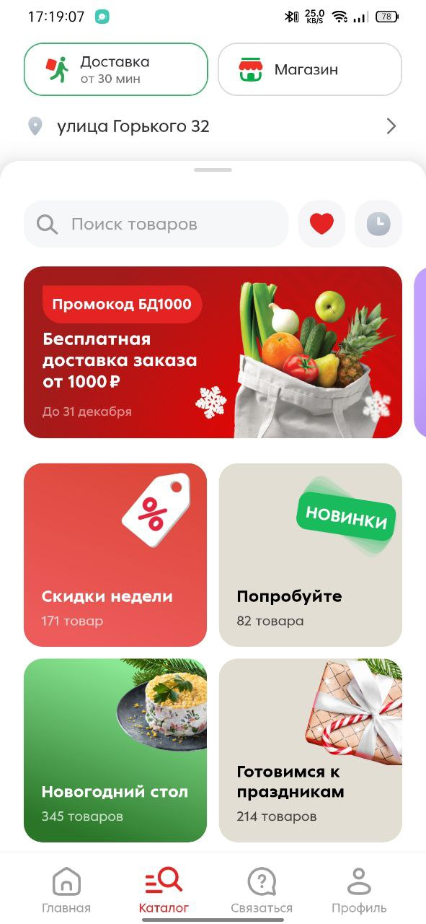

Рисунок 5.

На третьей странице находятся ответы на часто задаваемые вопросы и формы обратной связи (рисунок 6).

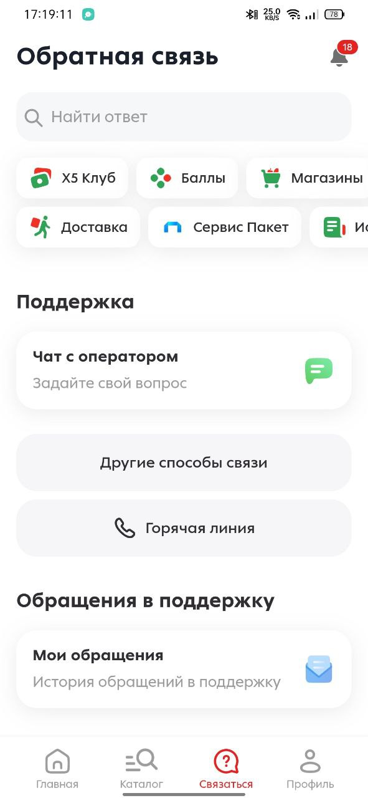

Рисунок 6.

На последней четвёртой странице находится профиль, где можно посмотреть привязанный номер, историю покупок, условия доставки, настройки уведомления, а также здесь можно найти кнопу выхода из приложения (рисунок 7).

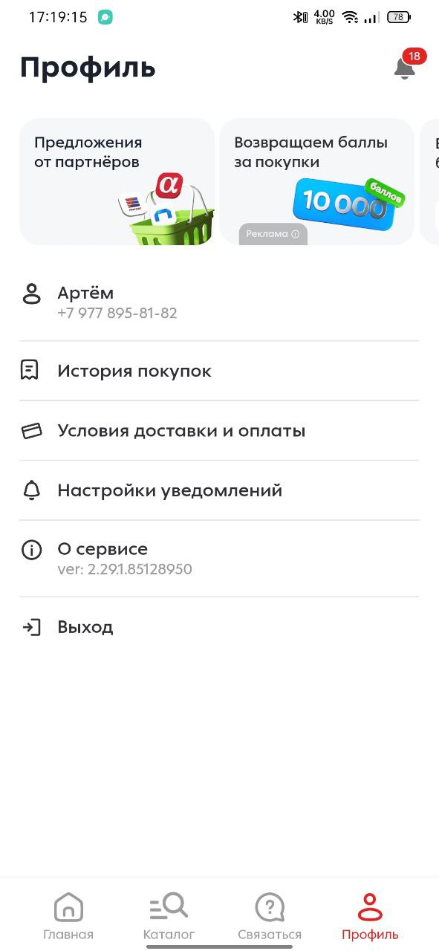

Рисунок 7.

## Хорошие стороны.

Приложение «Пятёрочка» - это долго существующий и хорошо отлаженный проект, в котором удобным образом сформирован пользовательский интерфейс.

## Недостатки.

Единственным существенным недостатком могу назвать следующию ситуацию:

Одним из самых частых сценариев использования данного приложения, является предоставление штрих кода карты на кассе, и на фоне этого, главным недостатком приложения можно назвать всплывающею рекламу при его открытии. Решение у этой проблемы простое – убрать эту рекламу при запуске приложения